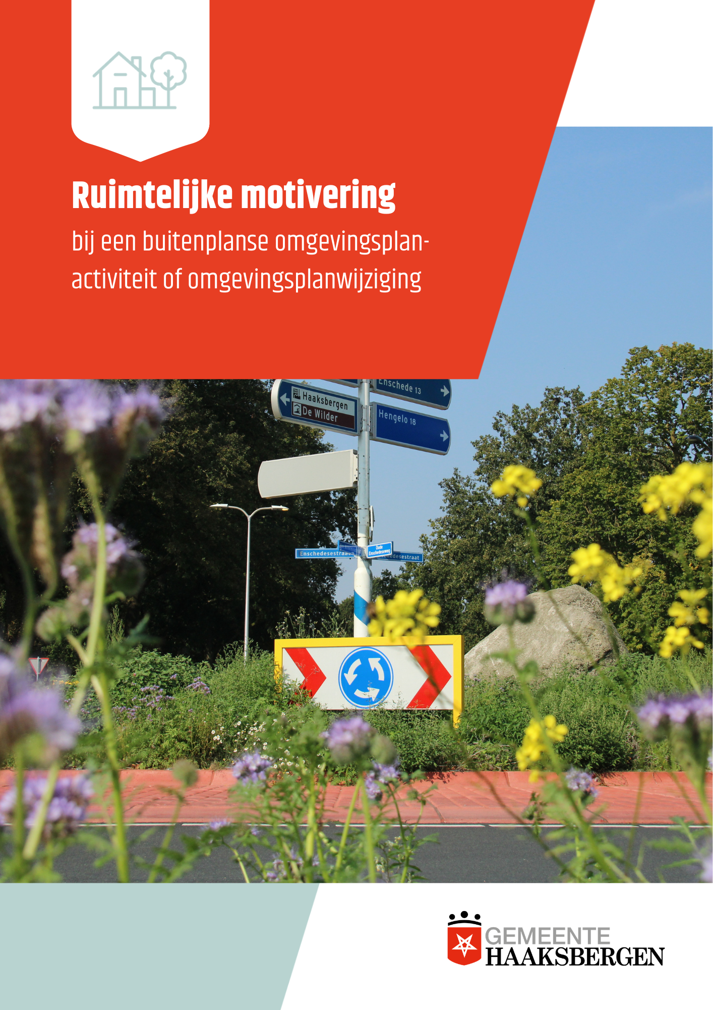

Ruimtelijke motivering

‘Adres’

Plannaam: ruimtelijke motivering ‘Adres’
Plantype: ruimtelijke motivering ten behoeve van een buitenplanse omgevingsplanactiviteit (BOPA) / omgevingsplanwijziging (STOP/TPOD)
Status: Concept/Ontwerp/Vastgesteld

Disclaimer:
Niet opnemen: hoewel deze inhoudsopgave voor de ruimtelijke motivering ten
behoeve van een buitenplanse omgevingsplanactiviteit of omgevingsplanwijziging met
zorgvuldigheid is opgesteld, kan de gemeente om aanvulling vragen. Het verschilt per
ontwikkeling of bepaalde zaken dienen te worden gemotiveerd. Deze inhoudsopgave
dient enkel als leidraad. Aan de inhoud van deze inhoudsopgave kunnen geen rechten
worden ontleend.

Inhoudsopgave
1 Inleiding 4
1.1 Aanleiding en doel 4
1.2 Ligging van het projectgebied 4
1.3 Toelichting op het bestaande planologische kader 4
1.4 Leeswijzer 4
2 Huidige en gewenste situatie 4
2.1 Beschrijving van de huidige situatie 4
2.2 Beschrijving van de gewenste situatie 4
2.3 Strijdigheden ontwikkeling in relatie tot de planologische situatie 4
3 Toetsing aan beleidskaders en instructieregels 4
3.1 Toetsing aan Rijksbeleid en Rijksinstructieregels 4
3.2 Toetsing provinciaal beleid en provinciale instructieregels 4
3.3 Toetsing aan regionaal beleid 4
3.4 Toetsing aan beleid van het waterschap 4
3.5 Toetsing aan gemeentelijk beleid 4
4 Zorgvuldig ruimtegebruik, landschappelijke en stedenbouwkundige waarden 4
4.1 Ladder voor duurzame verstedelijking 5
4.2 Landschappelijke en/of stedenbouwkundige waarden 5
5 Omgevingsveiligheid 5
5.1 Wettelijk kader 5
5.2 Situatie in en bij het projectgebied 5
5.3 Conclusie 5
6 Beschermen van de waterbelangen 5
6.1 Vigerend beleid 5
6.2 Watertoets en waterhuishouding plangebied 5
6.3 Conclusie 5
7 Bescherming gezondheid en het milieu 5
7.1 Geluid 5
7.2 Bodemkwaliteit 5
7.3 Luchtkwaliteit 5
7.4 Geur 5
7.5 Trillinghinder 5
7.6 Spuitzonering 5
7.7 Duurzaamheid en klimaatadaptatie 6
7.8 Lichthinder en donkertegebieden 6
7.9 Gezondheid 6
7.10 Sociale veiligheid en overlast 6
8 Bescherming van de natuur 6
8.1 Gebiedsbescherming 6
8.2 Soortenbescherming 6
8.3 Conclusie 6
9 Archeologie en cultuurhistorie 6
9.1 Wettelijk kader 6
9.2 Archeologie 6
9.3 Cultuurhistorie 6
9.4 Conclusie 6
10 Infrastructuur en openbare ruimte 6
10.1 Wettelijk kader 6
10.2 Verkeer en parkeren 6
10.3 Conclusie 6
11 M.e.r.- Beoordeling 7
11.1 Wettelijk kader 7
11.2 Situatie projectgebied 7
11.3 Conclusie 7
12 Economische en maatschappelijke uitvoerbaarheid 7
12.1 Economische uitvoerbaarheid 7
12.1.1 Kostenverhaal 7
12.2 Maatschappelijke uitvoerbaarheid 7
12.2.1 Participatie 7
12.3 Zienswijzen 7
13 Conclusie: Evenwichtige Toedeling van Functies aan Locaties 7
14 Bijlagen bij de ruimtelijke motivering 7

Inleiding

Aanleiding en doel

Ligging van het projectgebied

Toelichting op het bestaande planologische kader

Leeswijzer

Huidige en gewenste situatie

Beschrijving van de huidige situatie

Beschrijving van de gewenste situatie

Strijdigheden ontwikkeling in relatie tot de planologische situatie

Toetsing aan beleidskaders en instructieregels

Toetsing aan Rijksbeleid en Rijksinstructieregels

Toetsing provinciaal beleid en provinciale instructieregels

Toetsing aan regionaal beleid

Toetsing aan beleid van het waterschap

Toetsing aan gemeentelijk beleid

Zorgvuldig ruimtegebruik, landschappelijke en stedenbouwkundige waarden

Ladder voor duurzame verstedelijking

Landschappelijke en/of stedenbouwkundige waarden

Omgevingsveiligheid

Wettelijk kader

Situatie in en bij het projectgebied

Conclusie

Beschermen van de waterbelangen

Vigerend beleid

Watertoets en waterhuishouding plangebied

Conclusie

Bescherming gezondheid en het milieu

Geluid

Bodemkwaliteit

Luchtkwaliteit

Geur

Trillinghinder

Spuitzonering

Duurzaamheid en klimaatadaptatie

Lichthinder en donkertegebieden

Gezondheid

Sociale veiligheid en overlast

Bescherming van de natuur

Gebiedsbescherming

Soortenbescherming

Conclusie

Archeologie en cultuurhistorie

Wettelijk kader

Archeologie

Cultuurhistorie

Conclusie

Infrastructuur en openbare ruimte

Wettelijk kader

Verkeer en parkeren

Conclusie

M.e.r.- Beoordeling

Wettelijk kader

Situatie projectgebied

Conclusie

Bij een omgevingsplanaanpassing (STOP/TPOD) kan sprake zijn van een planMER of projectMER. Bij een BOPA kan alleen sprake zijn van en projectMER.

Economische en maatschappelijke uitvoerbaarheid

Economische uitvoerbaarheid

Kostenverhaal

Maatschappelijke uitvoerbaarheid

Participatie

Zienswijzen

Conclusie: Evenwichtige Toedeling van Functies aan Locaties

Bijlagen bij de ruimtelijke motivering

